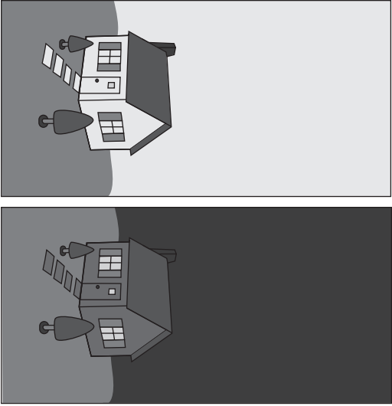
Día y Noche
NOMBRE:
CURSO: |  | FECHA:
OBJETIVO DE APRENDIZAJE Nº 2: Utilizar categorías relativas de ubicación temporal, como antes, después; ayer, hoy, mañana; día, noche; este año, el año pasado, el año próximo.

- Recorta y pega donde corresponda

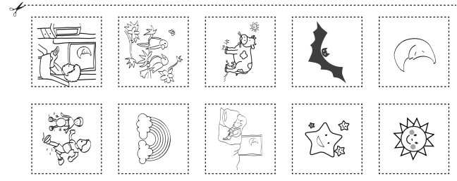

Mañana Noche

